시뮬레이션 결과 보고

**실험 목적** : 초중고 개학에 따라 적정 재택학습기간을 결정하는데 참고할 수 있도록 함.

**실험 내용**

* 하나의 학교 내에서 200일간 비교군 별 확진자의 증가 추이 확인
* 하나의 비교군 당 실험 횟수 10,000회.
* ABM모형을 이용해 실험 (Netlogo 언어)
* 질병 확산 모형은 SEIR 모형을 따름.
  + 실험 내 감염률과 회복률 등의 변수는 실제 기초감염재생산지수(R0)와 계산공식을 이용해 실험을 거듭하며 추정
* 비교군은 아래와 같음
  + 2그룹이 하루 간격으로 재택학습을 번갈아가면서 하는 경우
  + 2그룹이 일주일 간격으로 재택학습을 번갈아가면서 하는 경우
  + 2그룹이 이주일 간격으로 재택학습을 번갈아가면서 하는 경우
  + 3그룹이 이주일 간격으로 한 그룹씩 재택학습을 번갈아가면서 하는 경우
  + 주말은 고려하지 않음
* 비교 방법
  + IQR범위 내에 있는 결과를 boxplot으로 비교
  + 전체 범위의 결과를 히스토그램으로 비교
  + IQR범위 안과 밖의 결과를 시간(날짜) 별 plot으로 비교

**실험 결과**

히스토그램

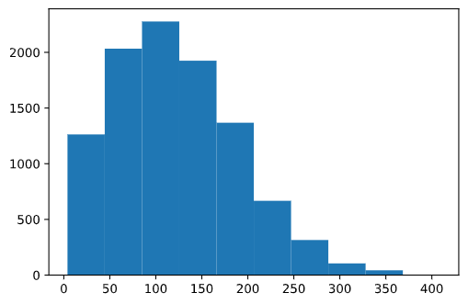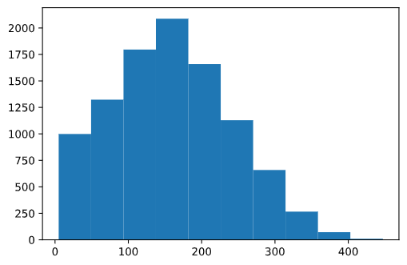

3그룹 14일 단위

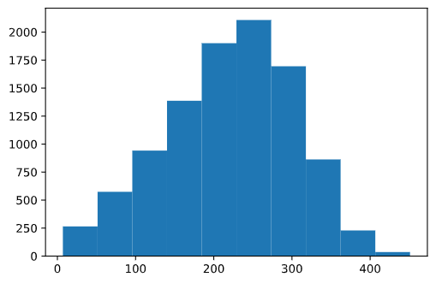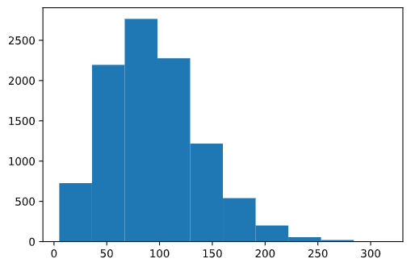

2그룹 14일 단위

2그룹 7일 단위

2그룹 하루 단위

Boxplot

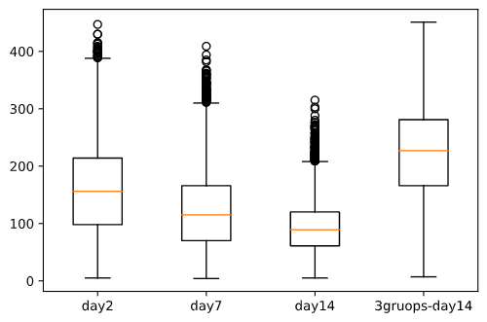

확진자 증가 추이

